Упражнения
для
младшего возраста

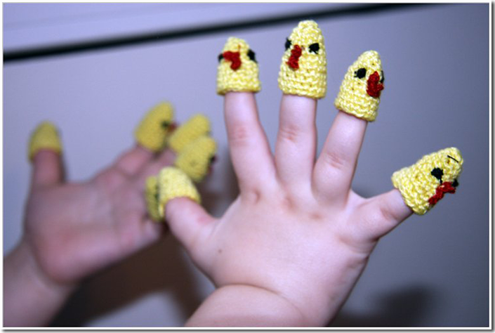

Пальчиковые игры

Каша.
Наша Маша варила кашу.
Кашу сварила, малышей кормила.
( круговые движения указательным пальцем по ладошке малыша)
Этому дала, этому дала. Этому дала, этому дала.
( загибать пальчики, начиная с большого пальчика)
А этому — не дала.
(слегка потрясти за мизинчик)
Он много шалил,
Свою тарелку разбил.

Капуста.
Мы капусту рубим-рубим,
(постукивать ребрами ладоней по столу или по коленям)
Мы капусту солим-солим,
(поочередно поглаживать подушечки пальцев, как будто солим)
Мы капусту трём-трём,
(потирать кулачок о кулачок)
Мы капусту жмём-жмём.
(сжимать и разжимать кулачки)

Посуда.
Раз, два, три, четыре,
(Чередовать хлопки в ладоши и удары кулачками друг о друга.)
Мы посуду перемыли:
(Одна ладонь скользит по другой по кругу.)
Чайник, чашку, ковшик, ложку
И большую поварёшку.
(Загибать пальчики, начиная с большого пальчика)
Мы посуду перемыли,
(Одна ладонь скользит по другой)
Только чашку мы разбили,
Ковшик тоже развалился,
Нос у чайника отбился.
Ложку мы чуть-чуть сломали.
(Разгибать пальчики по одному, начиная с большого пальчика)
Так мы маме помогали.
(Хлопок в ладоши)

Прогулка.
Раз, два, три, четыре, пять,
(загибать пальчики, начиная с большого пальчика)
Мы во двор пришли гулять.
(идем средним и указательным пальцами, остальные поджаты)
Бабу снежную лепили,
(круговые движения ладонями, как будто лепим шарик)
Птичек крошками кормили,
( поочередно поглаживать подушечки пальцев, как будто крошим)
С горки мы потом катались,
(ведём указательным пальцем правой руки по ладони левой руки)
А ещё в снегу валялись.
(переворачиваем ладошки вверх-вниз)
Все в снегу домой пришли.
(потрясти опущенными вниз кистями рук)
Съели суп, и спать легли.
(движения воображаемой ложкой, руки под щёки)

Пчёлки.
(Одна рука изображает ёлку: опираясь на локоть, пальцы растопырены .
Вторая рука -улей: пальцы сомкнуты в кольцо. Улей прижат к ёлке.)
Домик маленький на ёлке,
Дом для пчёл, а где же пчёлки? (Заглядываем в улей.)
Надо в дом постучать, (Постучать кулачками друг о друга.)
Раз, два, три, четыре, пять.
Я стучу, стучу по ёлке,
Где же, где же эти пчёлки?
(Стучим кулаками друг о друга, чередуя руки.)
Стали пчелки вылетать:
Раз, два, три, четыре, пять!
(Разводим руками, растопыриваем пальцы и шевелим ими, пчёлки летают.)

Братцы.
Засиделись в избушке братцы.
(Рука стоит на локте, ладонь выпрямлена, пальцы сомкнуты.)
Захотел меньшой прогуляться
(Отвести мизинец вбок в плоскости ладони и задержать на 2-3 секунды.)
Да скучно ему гулять одному.
(Мизинец чуть покачивается, затем возвращается в исходное положение.)
Зовет он братца вдвоем прогуляться.
(Отвести вбок мизинец и безымянный палец, прижатые друг к другу; задержать на 2-3 секунды.)
Да скучно им гулять двоим.
(Мизинец и безымянный палец чуть покачиваются, затем возвращаются в исходное положение.)
Зовут братца втроем прогуляться.
(Отвести вбок три прижатых друг к другу пальца: мизинец, безымянный и средний.Задержать на 2-3 секунды.)
Грустно старшим сидеть в избе.
(Большой и указательный пальцы четыре раза соединяются кончиками.)
Зовут они братцев домой к себе.
(Все пальцы соединяются в щепоть, рука расслабляется.)
Повторить движения другой рукой, а впоследствии выполнять одновременно двумя руками.

Зайцы.
Скачет зайка косой (Указательный и средний пальцы правой руки вытянуть, остальные соединить)
Под высокой сосной.(Ладонь левой руки поднять вертикально вверх, пальцы широко расставлены)
Под другою сосной. (Ладонь правой руки поднять вертикально вверх, пальцы широко расставлены)
Скачет зайка другой. (Указательный и средний пальцы левой руки вытянуть, остальные соединить.)

Замок.
На дверях висит замок.
(Пальцы в замок)
Кто его открыть бы смог?
(Наклонить замочек влево-вправо)
Мы замочком повертели,
(круговые движения кистями рук, сложенными в замок)
Мы замочком покрутили,
(Пальцы сомкнуты, ладошки трутся друг о друга.)
Мы замочком постучали,
(Пальцы сомкнуты, ладошки стучат друг о друга.)
Постучали, и открыли!
(Показать ладошки.)

Апельсин.
Мы делили апельсин,
Много нас – а он – один!
(Левая рука в кулачке, правая ее обхватывает)
Эта долька – для ежа
(Правой рукой поочередно разжимаем пальцы левой руки, начиная с мизинчика)
Эта долька – для чижа
Эта долька – для котят
Эта долька — для утят
Эта долька — для бобра
А для волка – кожура!
(Встряхиваем обе кисти)

Сороконожки.
Две сороконожки, бежали по дорожке.
(Средний и указательный пальчики обеих рук идут навстречу друг другу)
Встретились, (Ладошки смотрят друг на друга)
Обнялись, (пожать одной рукой другую несколько раз)
Насилу расстались (Разжать ладошки)
И – попрощались! (Обе руки машут друг другу)

Веселая мышка.
Весёлая мышка
Перчатку нашла,(Пальцы в стороны, покрутить ладошкой)
Гнездо в ней устроив,(Сложить ладоши ковшом)
Мышат позвала.(Поманить, сгибая и разгибая пальцы)
Им корочку хлеба
Дала покусать, (Кончиком большого пальца поочерёдно стучим по кончикам остальных пальчиков.)
Погладила всех (Одна ручка гладит другую и наоборот)
и отправила спать.(Сложенные ладони кладем под щечку)

Котята.
У кошечки нашей есть десять котят,
(Ладошки складываем, пальцы прижимаем друг к другу.)
Сейчас все котята по парам стоят:
(Покачиваем руками из стороны в сторону, не разъединяя их.)
Два толстых, два ловких,
(Постукиваем большими , а потом указательными пальцами друг о друга)
Два длинных, два хитрых,
(Постукиваем средними, а потом безымянными пальцами друг о друга)
Два маленьких самых и самых красивых.
(Постукиваем мизинцами друг о друга)

Зайцы.
Десять серых зайцев, дремали под кустом,
(Руки свободно лежат на столе)
И двое вдруг сказали:“Вон человек с ружьём”
(Поднять вверх большие пальцы обеих рук)
Двое закричали:“Давайте убежим!”,
(Поднять вверх указательные пальцы обеих рук)
Двое прошептали“Давайте помолчим!”,
(Поднять вверх средние пальцы обеих рук)
Двое предложили:“Мы спрячемся в кустах!”
(Поднять вверх безымянные пальцы обеих рук)
А двое вдруг спросили:«Он может сделать “Бах”?»
(Поднять вверх мизинцы обеих рук)
“Бах” — выстрелил охотник, (Хлопнуть в ладоши)
Нажав ружья курок,
И десять серых зайцев
Пустились наутёк.
(Бежим всеми пальчиками по столу.)

Дружные пальчики.
Эти пальчики щипают,
(Большим и указательным пальцем щипаем ладонь другой руки )
Эти пальчики гуляют,
(Указательный и средний «идут» по другой руке.)
Эти — любят поболтать,
(Средний и безымянный трутся друг об друга )
Эти — тихо подремать,
(Безымянный и мизинец прижимаем к ладони.)
А большой с мизинцем-братцем
Могут чисто умываться.
(Крутим большим пальцем вокруг мизинца.)

Котёнок.
Шёл один я по дорожке,
(показываем один пальчик)
Шли со мной мои две ножки,
(показываем два пальчика)
Вдруг на встречу три мышонка,
(показываем три пальчика)
Ой, мы видели котенка!
(качаем головой)
У него четыре лапки,
(показываем четыре пальчика)
На лапках — острые царапки,
(царапаем ноготками по столу или по коленкам)
Один, два, три, четыре, пять,
(на каждый счёт показываем соответствующее число пальчиков)
Нужно быстро убегать !
(убегаем указательным и средним пальчиками)

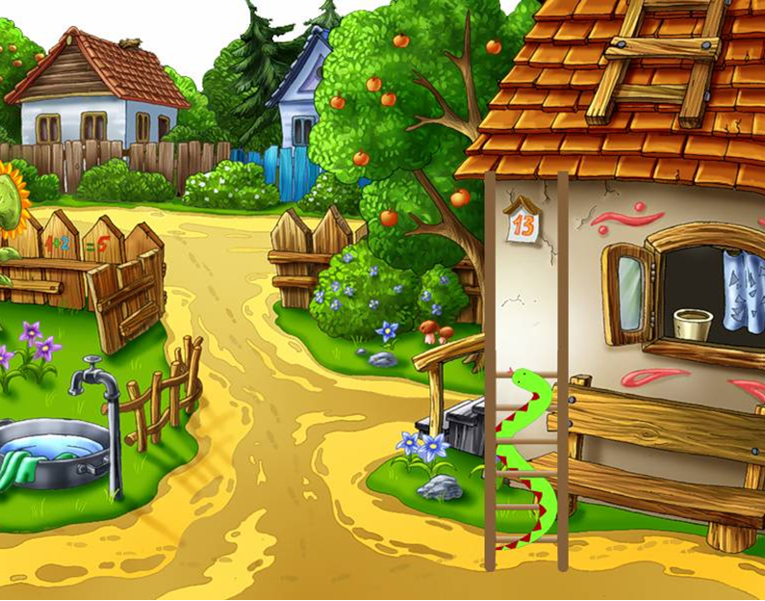
Задание: Помоги змейке забраться по лестнице, дорисуй лесенки.
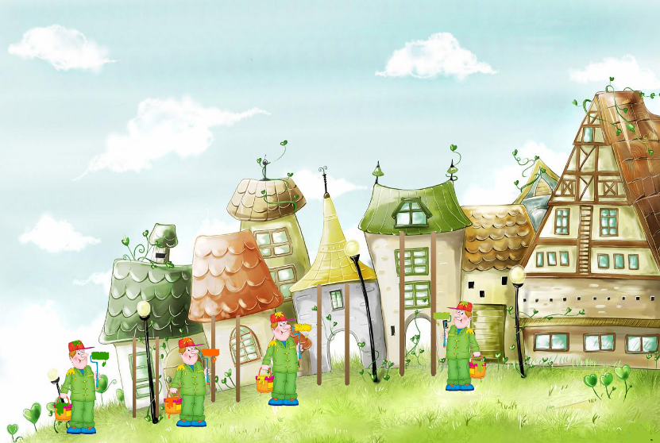

Задание: Маляры пришли красить крыши, а лестницы поломаны, нарисуй лесенки для них.

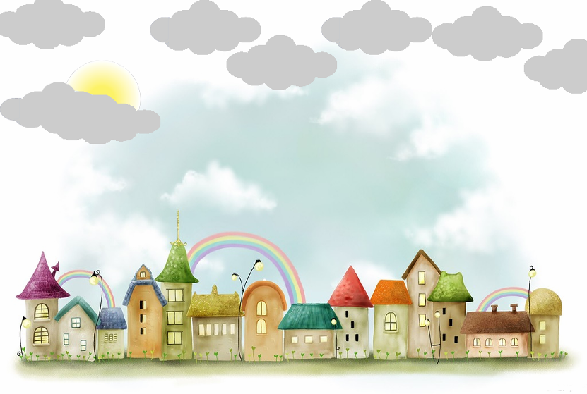
Задание: В городе начался дождь, нарисуй капельки дождя
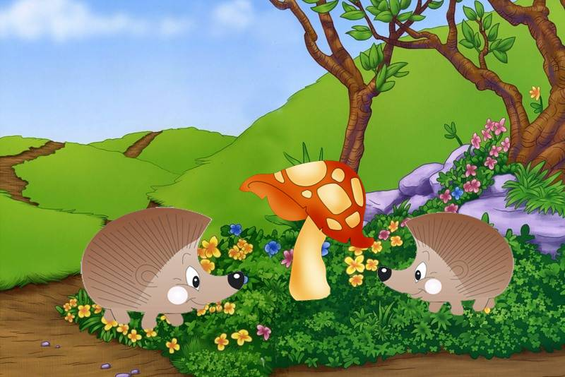
Задание: Нарисуй ежику иголки

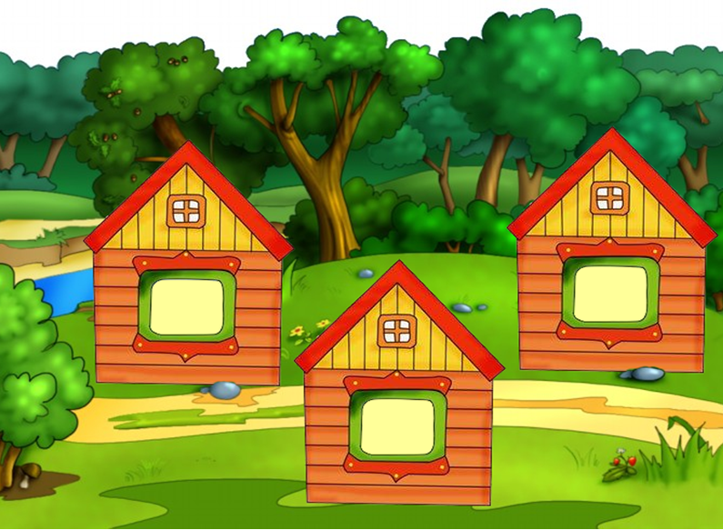
Задание: Нарисуй в домиках окошки.

Задание: Нарисуй волны на море.
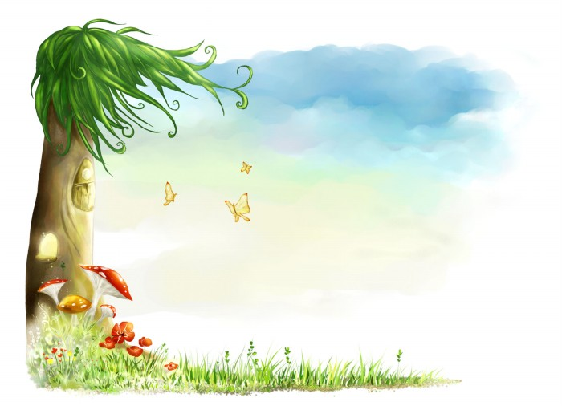

Задание: Нарисуй птичек в небе.



Задание: Нарисуй улыбку на смайликах

Задание: Грустные смайлики


Задание: Дорисуй узоры на тарелочке.

